Летают ли вертолёты в плохую погоду и от чего это зависит?

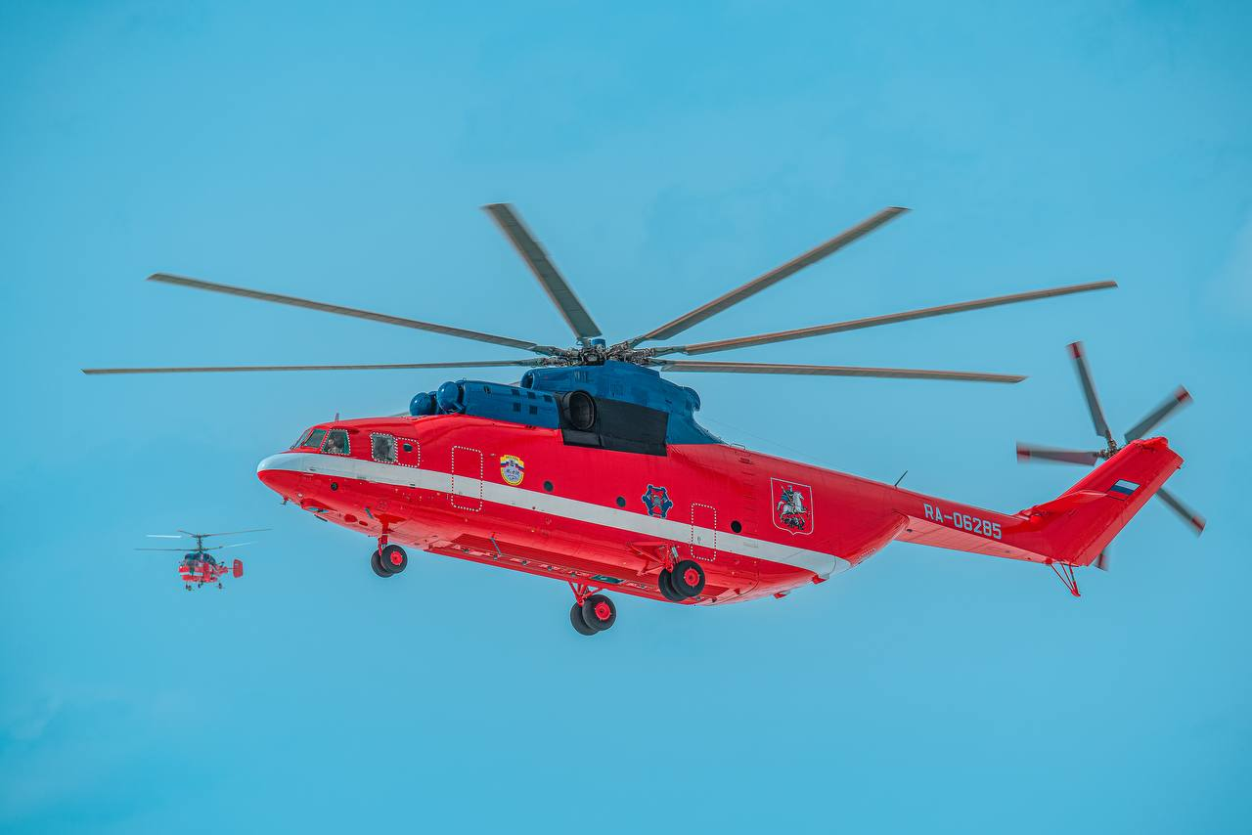

Порой, многие удивляются, когда при явно плохой погоде один самолёт спокойно садится, а тот рейс, на котором они должны лететь, задерживается из-за погодных условий. Или почему даже в сильный дождь в столичном небе летают вертолёты. А зависит всё это, во многом, от погодного минимума в тот или иной момент.

Погодный минимум – это условия, которые ограничивают выполнение полётов. Определяется он высотой нижней границы облаков, видимостью горизонта, скоростью и направлением ветра. Полетит или не полетит воздушное судно, зависит от его модели, подготовки экипажа и особенностей конкретной посадочной площадки. Эти факторы определяют виды погодных минимумов.

Погодный минимум пилота – это та высота облаков и видимость горизонта, при которых пилот может выполнять взлёт и посадку, в зависимости от своей подготовки. К примеру, хорошим минимумом для пилота в светлое время суток считается 150 на 1,5, когда нижний край облаков от земли составляется 150 метров, а видимость вдаль – не меньше 1,5 км. В Московском авиацентре специалисты регулярно тренируются и повышают свой уровень профессионализма, понижая свои погодные минимумы, ведь в авиации экстренного реагирования должны летать практически в любую погоду!

Минимум воздушного судна – это уже погодные условия, соответствующие техническим характеристикам определённого воздушного судна. Одни неприхотливы и могут взлететь почти в любую погоду - как, например, вертолёт Ка-32, а другие капризны и не полетят даже в мелкий дождь. Нужно отметить, что все вертолёты Московского авиацентра максимально приспособлены для климата столичного региона и полётов в городе: будь то проведение аварийно-спасательных работ, тушение пожаров или эвакуация пострадавших в любое время года днём и ночью.

Иногда сам факт полёта зависит и от посадочной площадки. Ведь если в месте взлёта чистое небо, а на площадку спустился туман, авиационные работы придётся отложить. Здесь действует уже допустимый минимум посадочной площадки – ограничения, которые установлены на конкретной вертолётной площадке, в зависимости от её оснащения.

! Экипажи Московского авиацентра дежурят круглосуточно. Пилоты могут посадить вертолёт вне площадки ближе к месту происшествия, а также тушить пожары при отрицательных температурах, летать в снег, дождь и ветер.